|  |  |
| --- | --- |
|  | **UNIVERSITAS MERCU BUANA**  **FAKULTAS:**  **PROGRAM STUDI/ JENJANG:**  **SARJANA (S1)** |
| Nomor Dokumen | ........................... |
| Tanggal Efektif | 1 Maret 2020 |
| **UJIAN AKHIR SEMESTER**  **F061700004 Sistem Basis Data** | |
| Tahun Akademik - Semester : 2019/2020 - I    Hari / Tanggal : Rabu, 15 Juli 2020    Ruang / Waktu : D-404, 19:30 – 20:45    Dosen : Andi Nugroho, ST, M.Kom    SKS : 3    Asesmen CPMK, CPL : CPMK 3,7,8 dan CPL U 9, U 10, U 11, S8, P1, P2 | |

|  |
| --- |
| ***Instruksi Peserta Ujian*:** |
| * *Jawab semua pertanyaan yang diberikan.* * *Hanya kalkulator scientific yang boleh digunakan.* * *Untuk ujian ini, Anda diberikan sebagai berikut:* * *Kertas jawaban* * - * *Tidak dibenarkan membawa catatan selama ujian.* * *Tidak dibenarkan menggunakan HP selama ujian.* |
| *Jika Anda tidak bisa mematuhi instruksi di atas, maka bisa dianggap sebagai tindakan menyontek atau tidak jujur dan akan dicatat sebagai aktivitas yang mencurigakan.* |



**UNIVERSITAS MERCU BUANA**

**FAKULTAS ILMU KOMPUTER**

**PROGRAM STUDI SISTEM INFORMASI**

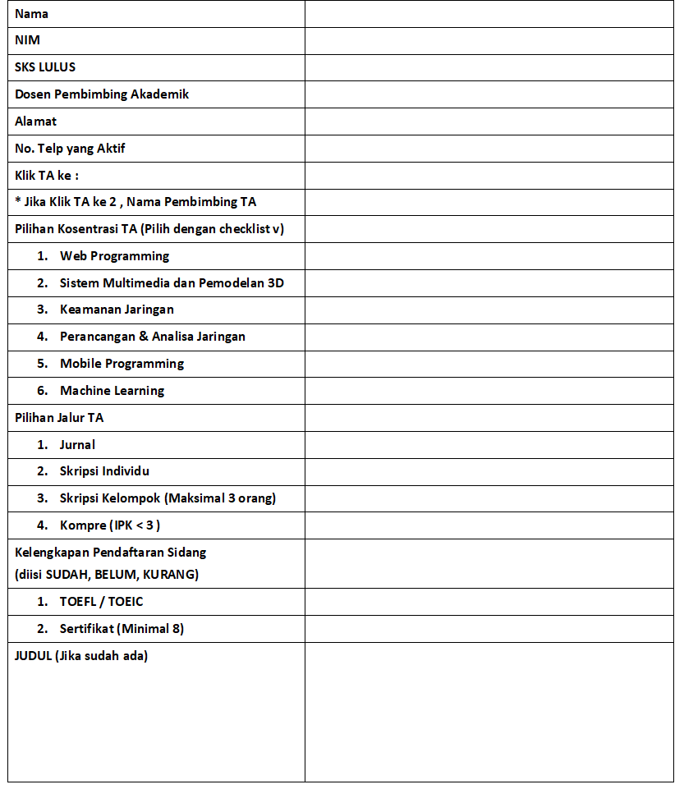

1. Dari Form di atas buatlah normalisasi ! **(Bobot 40) (CPMK 3, CPL P1, P2, S8, U 11)**
2. Buatlah Relasi antar tabelnya ! **(Bobot 10) (CPMK 5, CPL P1, P2, S8, U 11)**
3. Buatlah class Diagram dari tabel yang sudah dibuat? **(Bobot 30) (CPMK 8, CPL U 9, U 10, P1, P2, S8)**
4. Tapilkan atribut judul skripsi, nama jurnal, dan konsentrasi TA yang IPK nya dibawah 3.15 ? **(Bobot 20) (CPMK 7,8, CPL U 9, U 10, U 11, P1, P2, S8)**